**PROYECTO FORMATIVO**

**TECHNOVA**

**Visión del Producto**

**Versión <1.1>**

**Historial de revisiones**

| **Fecha** | **Versión** | **Descripción** | **Autor** |
| --- | --- | --- | --- |
| 04/12/2024 | 1.0 | Definición inicial de la Visión del Producto | Tania Caro  Lorena Cruz  Eddy giraldo  Nataly Forero |
|  |  |  |  |
|  |  |  |  |
|  |  |  |  |

**Visión**

1. **Introducción**

*El propósito de este documento es recoger, analizar y definir las necesidades de alto nivel y las características del sistema de gestión de una tienda de tecnología online. El documento se centra en la funcionalidad requerida por los participantes en el proyecto y los usuarios finales.*

*Esta funcionalidad se basa principalmente en la gestión de los productos que distribuirá la empresa, de forma que dichos productos sean capaces de distribuirse de manera presencial y a domicilios.*

*Los detalles de cómo el sistema cubre los requerimientos se pueden observar en la especificación de los casos de uso y otros documentos adicionales.*

***1.1 Referencias***

*Funciones y responsabilidades de scrum de metodología ágil. Recuperado de* ***https://www.atlassian.com/es/agile/scrum/roles***

*Documento de visión. Recuperado de https://www.ibm.com/docs/es/engineering-lifecycle-management-suite/lifecycle-management/7.0.2?topic=requirements-vision-document*

*Tutorial de BPMN y BPMN 2.0. Recuperado de* ***https://www.lucidchart.com/pages/es/bpmn-bpmn-20-tutorial***

**1.2 Antecedentes de la empresa**

*En la tienda online, los inventarios no están actualizados en tiempo real, lo que puede generar frustración en los consumidores cuando descubren que los productos que desean no están disponibles. También existe el riesgo de ofrecer productos tecnológicos desactualizados o fuera de stock.*

***1.3*****Objetivos del Proyecto**

**1.3.1 Objetivo general del proyecto**

*Desarrollar un Software para la tienda que cumpla el objetivo de gestionar el inventario y sus ventas, asegurando la disponibilidad de productos de calidad, una adecuada atención al cliente, y la gestión eficiente de datos, con seguridad y privacidad.*

*Gestión de datos*

*Gestión de inventario*

*Ventas*

*Fidelización*

*Atención al cliente*

*Gestión de usuario*

* + 1. **Objetivos Específicos del proyecto**

***Desarrollar un módulo de gestión de inventario*** *que permita realizar el seguimiento y control de productos, gestionando el stock de manera eficiente, con la capacidad de actualizar automáticamente las cantidades disponibles, registrar entradas y salidas, y emitir alertas de reabastecimiento cuando sea necesario. Este módulo garantizará la disponibilidad continua de productos de calidad.*

***Implementar un módulo de gestión de ventas*** *que permita registrar las ventas realizadas, generar reportes detallados de las transacciones, y vincular cada venta con el inventario para actualizar las cantidades automáticamente. Además, deberá permitir realizar consultas de ventas por fecha, productos más vendidos, y clientes frecuentes, contribuyendo a una atención al cliente más personalizada y eficiente.*

***Desarrollar un sistema de gestión de datos*** *que centralice y organice toda la información relevante del inventario, ventas y clientes. Este sistema deberá ser capaz de almacenar, procesar y presentar los datos de manera clara, accesible y en tiempo real, permitiendo a los usuarios realizar análisis de tendencias, necesidades de reposición y toma de decisiones estratégicas.*

***Garantizar sistema de fidelización:*** *que permita dar descuentos, puntos y recompensas a nuevos y antiguos clientes. Este sistema deberá se capaz de verificar cuáles son los descuentos, puntos y recompensas que se le aplicarán a los clientes*

***Diseñar e implementar un módulo de atención al cliente*** *que permita gestionar las interacciones con los clientes, registrar consultas o quejas, y generar tickets de seguimiento. Este módulo deberá estar vinculado con el historial de ventas y productos para ofrecer un servicio rápido, preciso y eficiente, mejorando la experiencia del cliente y optimizando la gestión de sus necesidades.*

***implementar sistema de pago:*** *que permita gestionar los pagos y las facturas de los clientes de una manera eficaz*

* *efectivo*
* *tarjeta de crédito*
  1. **Alcance y limitación del producto software**

***Alcance del Producto Software***

*El software desarrollado tendrá como objetivo mejorar la eficiencia y precisión en la gestión del inventario, las ventas y la atención al cliente. El alcance de este producto abarca las siguientes áreas:*

1. ***Gestión del Inventario:***
   * *El sistema permitirá registrar, actualizar y monitorear las existencias de productos en tiempo real.*
   * *Se incluirán funcionalidades para añadir nuevos productos, modificar los existentes y realizar un seguimiento de las ventas y reposición de inventario.*
   * *Alertas automáticas para notificar cuando los niveles de inventario lleguen a un umbral crítico.*
   * *Gestión de diferentes categorías de productos, con control de variantes (por ejemplo, tamaños o colores).*
2. ***Gestión de Ventas:***
   * *El software permitirá registrar cada transacción de venta, asociar ventas con productos específicos y actualizar el inventario de manera automática.*
   * *Generación de reportes de ventas detallados (por día, semana, mes) y estadísticas de productos más vendidos, para ayudar a tomar decisiones estratégicas.*
   * *Control de clientes frecuentes y sus datos de compra, con opción para realizar un historial de ventas por cliente.*
3. ***Gestión de Datos:***
   * *El sistema organizará toda la información en una base de datos centralizada, permitiendo una fácil consulta de productos, ventas, clientes y transacciones.*
4. ***Fidelización*** 
   * *El software implementará descuentos , puntos y recompensas a los clientes*
5. ***Atención al Cliente:***
   * *Se incluirá un módulo de atención al cliente para registrar consultas, quejas y solicitudes, vinculado con el historial de ventas y productos.*

*6.* ***Pagos y Facturación:***

* *Se implementaran medios de pago*
* *se generará facturación al cliente*

***Limitaciones del Producto Software***

*Si bien el sistema está diseñado para cubrir las necesidades esenciales de la tienda, existen ciertas limitaciones que deben tenerse en cuenta:*

1. ***Dependencia de Conexión a Internet (si aplica):***
   * *Si el sistema requiere una conexión a internet para su funcionamiento (por ejemplo, si es un software basado en la nube), dependerá de la estabilidad y velocidad de la red para el funcionamiento adecuado de las funcionalidades.*
   * *La falta de conectividad podría limitar el acceso a los datos y la gestión de las transacciones en tiempo real*

**1.5 Justificación del proyecto**

*El proyecto se realiza para solucionar la ineficiencia en la gestión de inventarios de una pequeña empresa lo cual genera pérdidas financieras y desperdicio de recursos. Este problema afecta la competitividad y sostenibilidad de estas organizaciones. Mediante el desarrollo de un software accesible y fácil de usar se ofrecerá una herramienta que automatice procesos, mejore la toma de decisiones y optimice el uso de recursos. Esta solución contribuirá a reducir costos, aumentar la rentabilidad y garantizar la sostenibilidad a largó plazo de las empresas impactando positivamente en su crecimiento económico*

1. **Descripciones de interesados y usuarios**

*Para proporcionar productos y servicios de manera eficaz que satisfagan las necesidades reales de sus partes interesadas y usuarios, se identificarán e involucrarán a todas las partes interesadas como parte del proceso de definición de requisitos. También se identificará a los usuarios del sistema para asegurar de que la comunidad de partes interesadas los represente adecuadamente. Esta sección proporciona un perfil de las partes interesadas y los usuarios involucrados en el proyecto, y los problemas clave que perciben que se abordarán con la solución propuesta. No describe sus solicitudes o requisitos específicos, ya que se capturan en un artefacto de solicitudes de partes interesadas por separado. En cambio, proporciona los antecedentes y la justificación de por qué se necesitan los requisitos.*

***2.1 Resumen de usuarios***

| **Tipo** | **Descripción y Responsabilidades** |
| --- | --- |
| *Usuario administrador* | *Persona que*  *- captura detalles de los productos*  *- captura detalles de los usuarios*  *- produce reportes de uso*  *- autoriza al empleado para gestionar inventario, ventas y gestión de datos*  *- administra la fidelización*  *-accede al sistema de ventas*  *-gestiona el sistema de compras* |
| *Usuario Cliente* | *Persona que*  *- puede acceder a su cuenta y verificar sus datos y modificar datos*  *- puede agregar productos al carrito*  *-puede gestionar sus medios de pago*  *-puede contactarse con los canales de atención al cliente*  *-puede obtener fidelización* |
| *Usuario Empleado* | *-puede acceder a su cuenta*  *-puede gestionar inventario sólo si el administrador lo autoriza*  *- puede gestionar ventas solo si el administrador lo autoriza*  *-puede gestionar datos solo si el administrador lo autoriza*  *-accede a los canales de atención al cliente*  *-accede a fidelización* |

1. **Diagramas de caso de uso**

*Diagramas de caso de uso por módulo usando herramienta CASE*

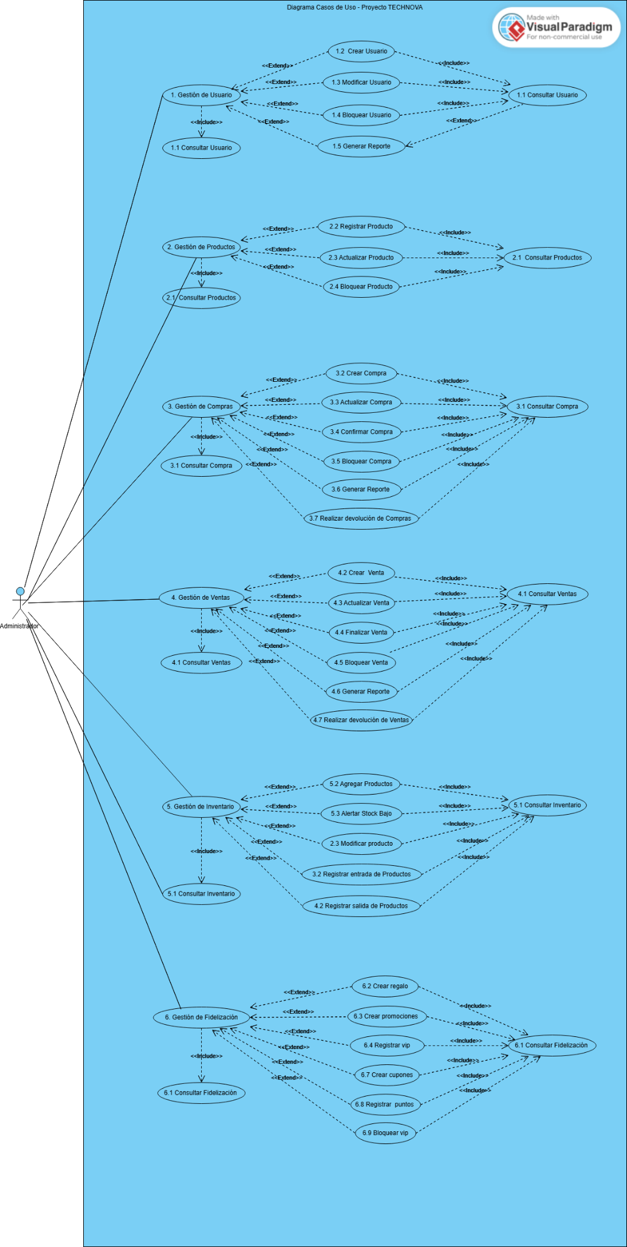

1. **Diagramas BPMN**

*Diagramas de proceso bajo BPMN donde se refleje la situación actual.*

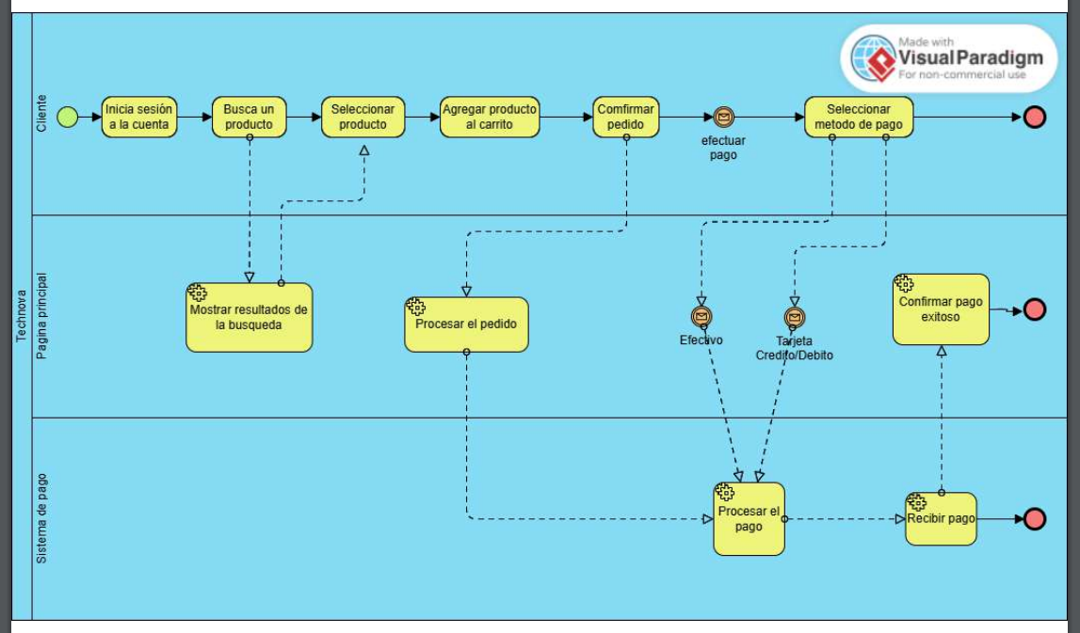

1. **Requisitos NO funcionales**

| **Número de requerimiento NO funcional** | **Descripción** | **Atributo** |
| --- | --- | --- |
| 001 | El acceso al sistema de información estará restringido para cada usuario, debe tener una cuenta con una respectiva contraseña para acceder y realizar únicamente las tareas asignadas y permitidas según el rol asignado. Las demás seguridades están de acuerdo con la norma ISO/IEC 27003 | Seguridad |
| 002 | El sistema brinda la seguridad de la privacidad de los datos de cada usuario mediante unas contraseñas, contará con antivirus y permisos | Fiabilidad |
|  |  |  |
|  |  |  |